舞者使用指南
适用对象：UM Dancesport Club（UMDSC）的舞者。
网站：https://umdsc-dance-class.umdancesportc.workers.dev
用它查看你的课程表、观看课程回顾视频、跟着课程音乐练习，以及查看你的出席记录。
💻 建议：日历用手机看就很方便。但 Studio（练习室）（配合音乐和视频练习）用笔记本电脑或台式电脑会方便很多：屏幕更大、有键盘，语音指令在 Chrome 浏览器中效果最好。
网站界面是英文的，本指南中的按钮名称保留英文。

1. 登录
1. 打开网站。
2. 输入你的 Matric Number（学号），例如 22001234。
3. 输入你的 Full Name（全名），要和你在报名表上填写的一样。名字的每个部分都要写，但大小写和顺序不影响。
4. 点 ENTER。
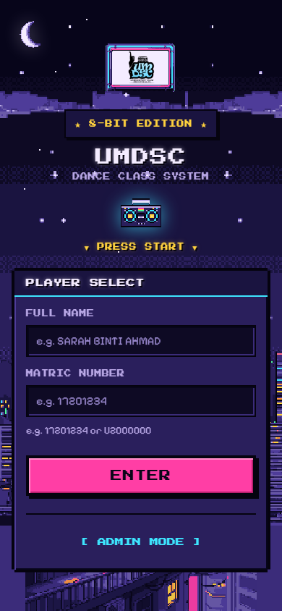
舞者登录
登录不了？你会看到 "Matric number and name don't match a registered dancer."（学号和姓名与已报名的舞者不符）。请确认：
- 你已经通过社团的 Google 表格报名了本月的课程；
- 你填写的名字和报名表一致，每个部分都要有（binti/bin 可以省略，其他部分不行）。
还是不行？请联系你的课程负责人或社团管理员。
把网站变成 App：Safari 点 分享 › 添加到主屏幕；Chrome 点 ⋮ › 添加到主屏幕。

2. 你的日历
Home（首页）显示你的课程日历，每个彩色标记代表你的一个舞种。
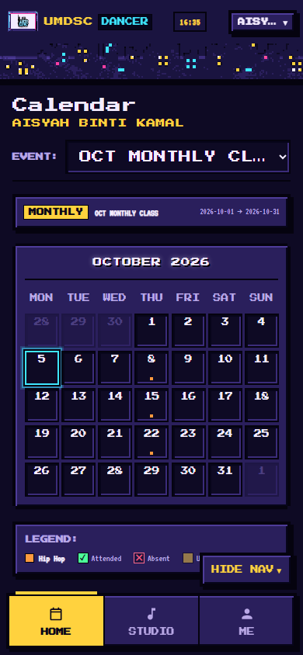
日历
点有课的日期，可以看到详情：时间、地点、老师，以及那堂课的回顾视频和音乐。
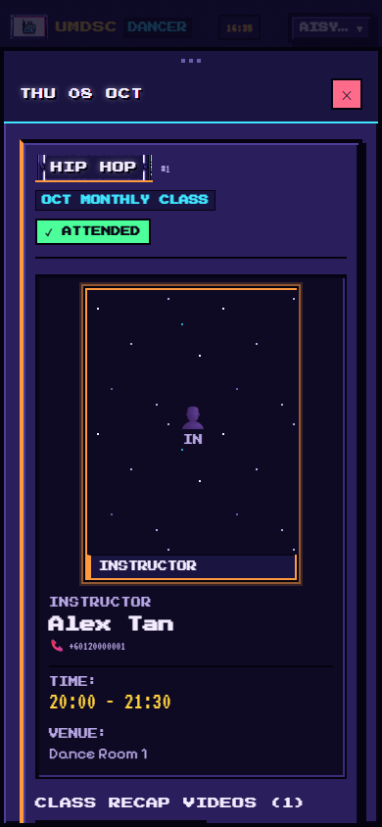
课程详情
如果你参加了不止一个活动（例如月度课程和工作坊），可以在顶部的 EVENT: 选择。

3. Studio 练习室：配合音乐和视频练习 💻
从菜单打开 Studio。
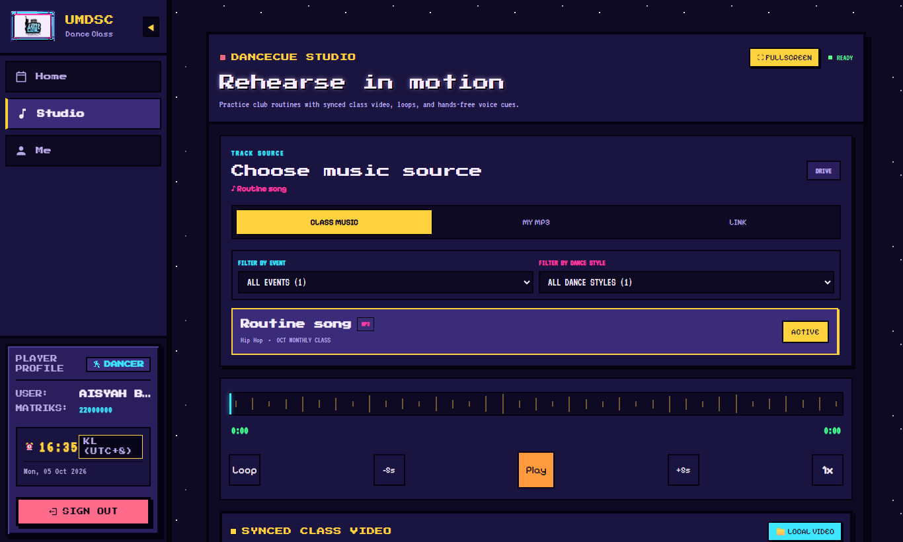
练习室
1. 在 Choose music source（选择音乐来源）选音乐：
- CLASS MUSIC：课程负责人添加的歌曲，可以按活动和舞种筛选。
- MY MP3：播放你自己设备上的音乐文件。
- LINK：粘贴 YouTube 或 SoundCloud 链接。
2. 播放控制：Play（播放）、-5s / +5s（后退/前进 5 秒）、Loop（循环），以及速度 1x（可以调慢来学动作）。
3. 循环段落：课程负责人设定的 Class Sections（课程段落，例如 Chorus part A）会出现在 Markers 里，点一下就能循环播放。点 Add Loop 可以添加你自己的循环段落。
4. SYNCED CLASS VIDEO（同步课程视频）：选择课程回顾视频，让它跟音乐同步播放；或点 LOCAL VIDEO 使用你设备上的视频。SET START HERE 用来对齐视频和音乐。
5. FULLSCREEN（全屏）：大画面视频，控制按钮在上方。点 EXIT 退出。
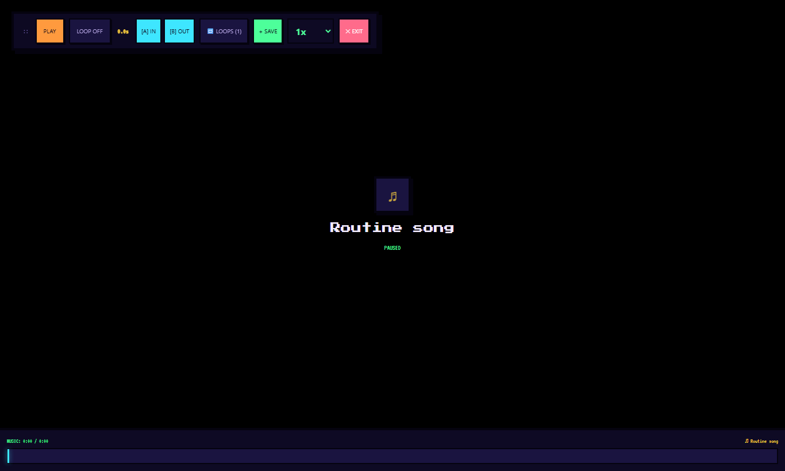
全屏练习

Voice Cue 语音指令（不用动手）
在 Voice Cue 下按麦克风，说出指令，例如 "Play"（播放）、"Pause"（暂停）、"Loop chorus"（循环副歌）、"Back 5 seconds"（后退 5 秒）或 "Restart"（重新开始）。语音控制在笔记本/台式电脑的 Chrome 上效果最好。如果你的浏览器不支持，请改用页面上显示的按钮。

4. Me（我的）：你的出席记录
打开 Me，可以看到你的学号、已报名的活动和总出席次数。
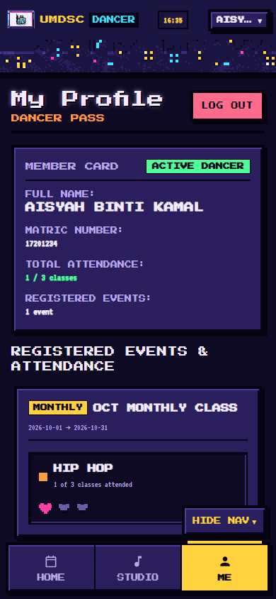
我的页面
在公用电脑上使用后，请点 LOG OUT（登出）。

常见问题
问题 | 怎么做
视频播放不了 | 用 Wi-Fi 再试一次。有些 iPhone 拍的视频会改用 Google Drive 播放器打开。
我的出席记录不对 | 告诉你的课程负责人，他们可以更正。
网站更新后看起来还是旧的 | 关闭网页标签，再重新打开。

